71. sat: Geometrijska tijela i likovi – vježbam, str. 10. i 11.
Vježbanje nastavnih sadržaja
UPUTA ZA UČENIKE
Otvori udžbenik Matematika 2 na 10. i 11. stranici.

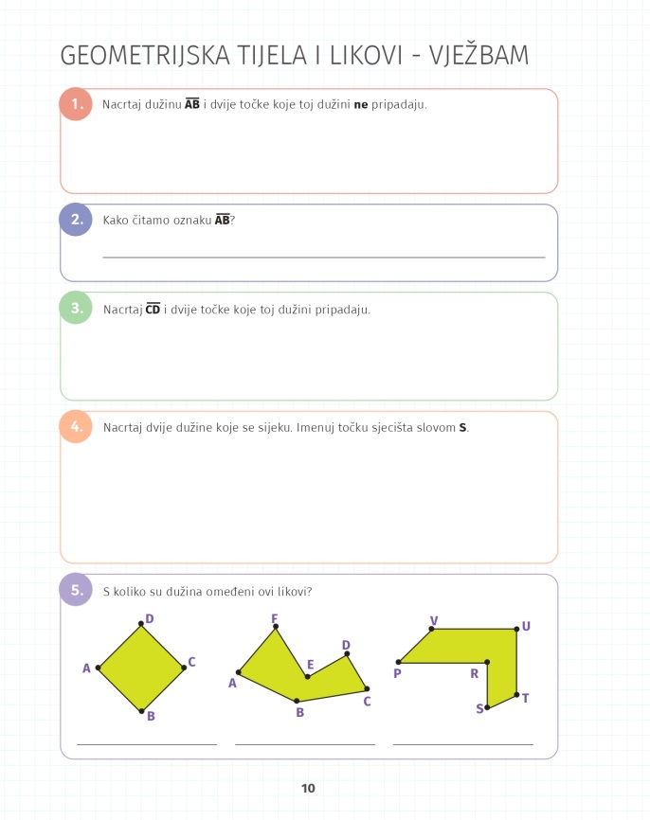 | 1. Nacrtaj dužinu sa krajnjim točkama A i B te još dvije točke koje se ne nalaze na toj dužini.  2. Prisjeti se kako označavamo i imenujemo dužine.  3. Nacrtaj dužinu sa krajnjim točkama C i D te još dvije točke koje se nalaze na toj dužini.  4. Nacrtaj dvije dužine (imenuj ih kako želiš) koje se sijeku. Sjecište označi slovom S.  5. Izbroji dužine koje tvore zadane likove.
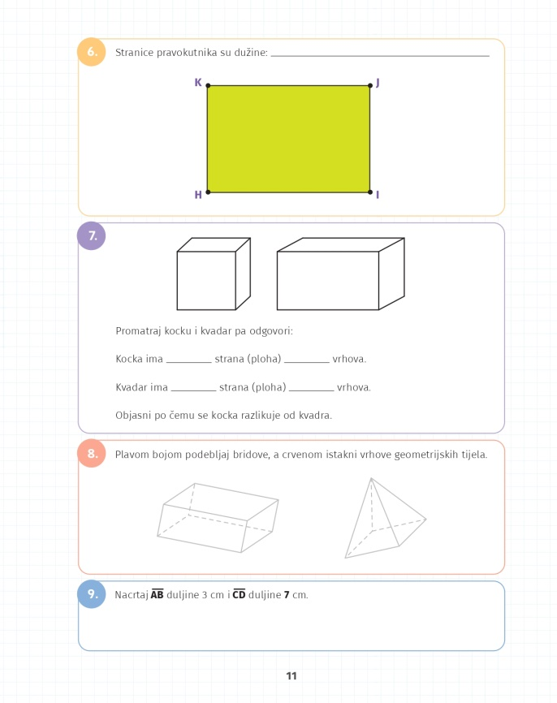 | 6. Napiši koje dužine čine zadani pravokutnik.  7. Promotri i upiši koliko strana i vrhova imaju kocka i kvadar te po čemu se razlikuju.  8. Razmisli što su bridovi, a što vrhovi geometrijskih tijela. Podebljaj ih kako je zadano u zadatku.  9. Prisjeti se kako mjerimo duljinu dužina i kako crtamo dužine zadanih duljina.

DIGITALNI UDŽBENIK
U digitalnom udžbeniku na 10. i 11 stranici nalazi se ovaj naslov.
Ukoliko smatraš da ti je potrebno još vježbe ovih sadržaja, prolistaj digitalni udžbenik na prethodne stranice gdje možeš pronaći mnoge zanimljive digitalne zadatke i igre.
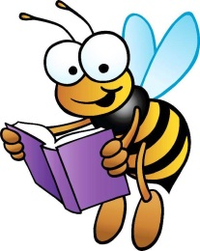
Otvori svoj digitalni udžbenik (CTRL + lijevi klik na pčelicu) ili kopiraj ovu poveznicu i zalijepi u adresnu traku: https://hr.mozaweb.com/mblite.php?cmd=open&bid=HR-ALFA-MAT2-1560&page=106

UPUTA ZA RODITELJE
- Provjerite točnost riješenih zadataka u udžbeniku na stranicama 10. i 11.
- Ukoliko u razgovoru s djetetom zaključite da mu je ovaj sadržaj zanimljiv ili bi željelo uvježbati ove sadržaje, uputite ga na digitalne zadatke iz prethodnih lekcija. Također, ako učenik ne bude shvaćao neke od zadataka iz udžbenika, predložite mu da pogleda prethodne stranice na kojima su se učili ovi sadržaji.

